实 验 报 告

课程名称： 模型驱动的软件开发技术

学 院： 计算机科学与工程学院

专 业： 软件工程 班 级： 软件18-1班

姓 名：KAFLE SAMRAT学 号： 201801060933

2020年 10月 26日

山 东 科 技 大 学

实 验 报 告

页

|  |  |  |  |  |  |
| --- | --- | --- | --- | --- | --- |
| 组 别 |  | 姓 名 | KAFLE SAMRAT | 同组实验者 |  |
| 实验项目  名称 | * [状态图建模实践总结](javascript:void(0)) | | 实验日期 | 2020.10.26 | |
| 教师评语 |  | | | | |
| 实验成绩： | | | 指导教师（签名）：  年 月 日 | | |

实验过程

* 1. 创建一个project，名称为实验一。
  2. 在Moudle中创建一个view，并在view中创建Diagram
  3. 在Diagram中导入所要生成state diagram 的工程。

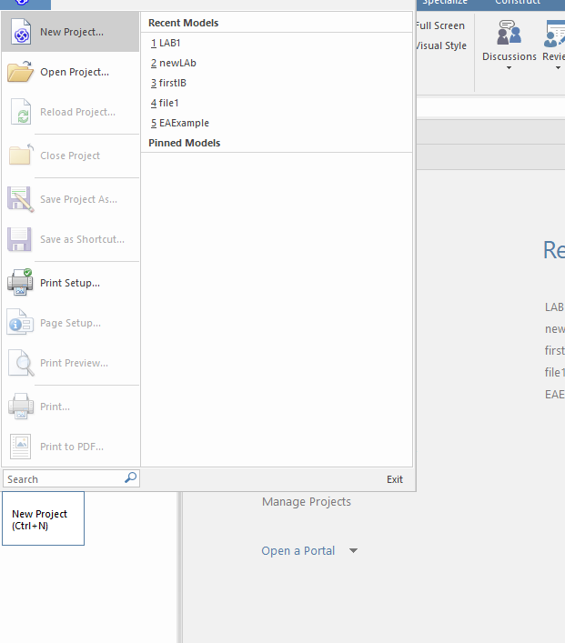

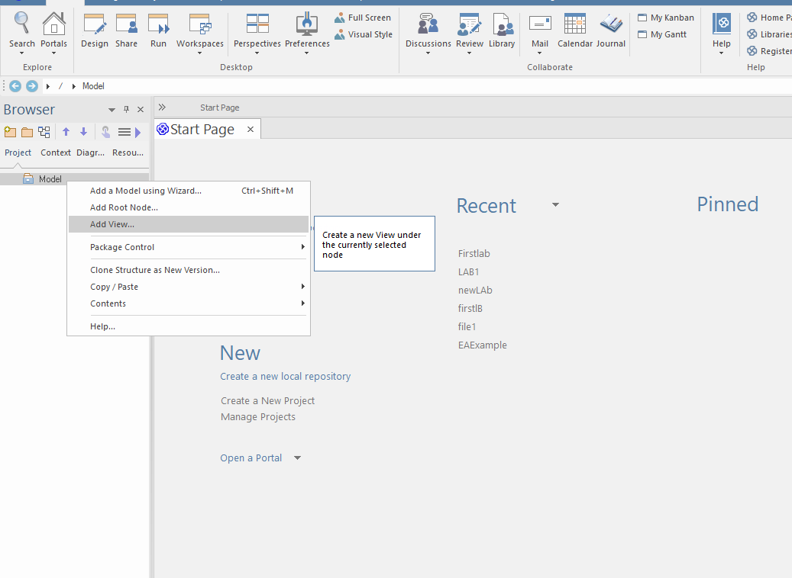

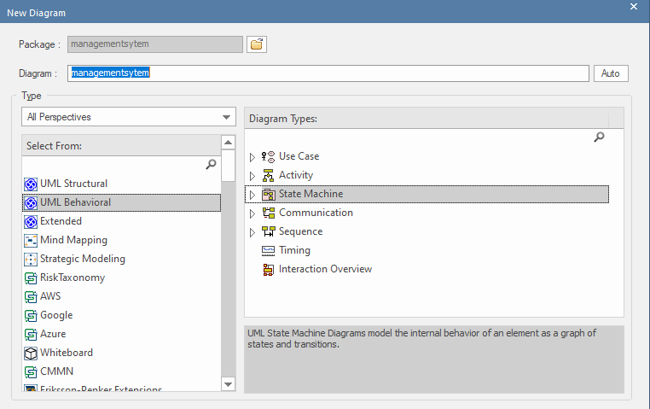

State diagram of library management System

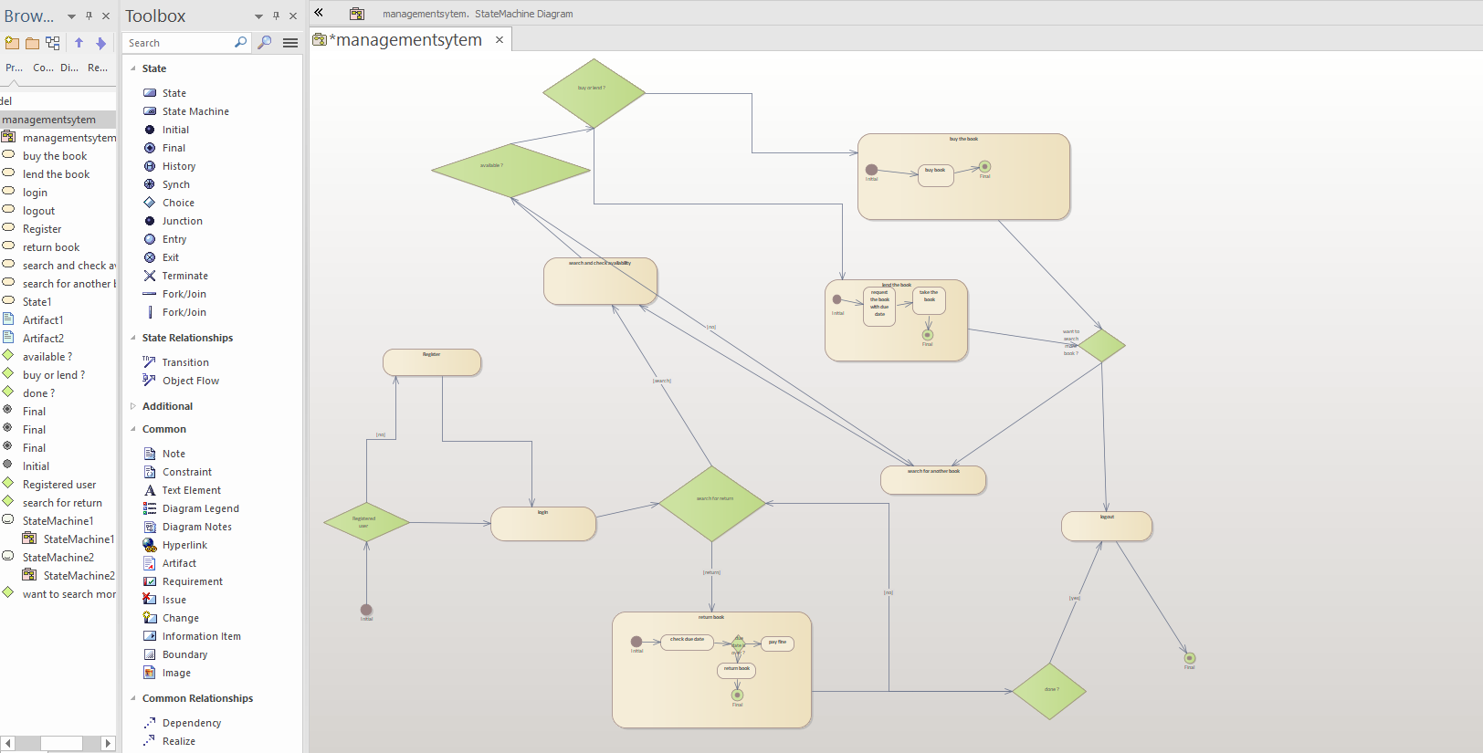

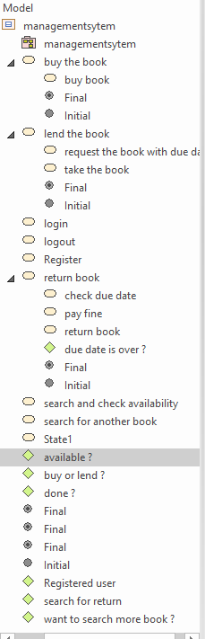

如何以及何时绘制状态图的问题?

如何绘制状态图？

1.状态转换的名称必须唯一。

2.状态名称必须易于理解并描述状态的行为。

3.如果有多个对象，则仅应实现基本对象。

4.必须为每个转换和事件指定适当的名称。

何时使用状态图？

1.为系统对象建模。

2.建模和实现交互式系统。

3.显示触发状态内变化的事件。

实验总结

状态图显示了类对外部刺激的反应。具体地说，状态图描述了单个对象对系统中一系列事件的响应的行为。有时它也被称为哈雷尔状态图或状态机图。此UML图为系统中特定对象的状态到状态的控制动态流建模。

通过这次实验，我们学习了EA的使用方法，EA可以简单的实现项目状态图的构建，并且可以构建和管理状态图。您还可以使用EA来创建状态图，并使用状态图直接生成简单的程序框架。